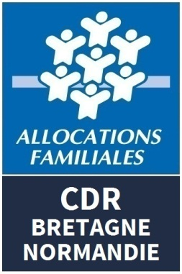
Caisse d’allocations familiales de Seine Maritime

Registre Public

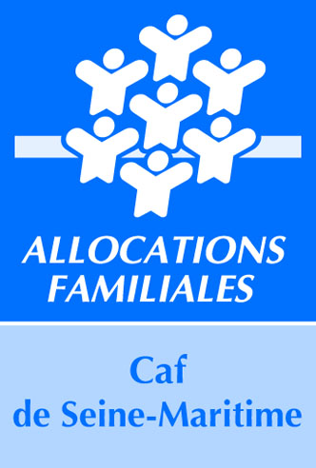
D’accessibilité

Site de Rouen

D

SOMMAIRE
1.CONTEXTE REGLEMENTAIRE 2
2.INFORMATION SUR LES PRESTATIONS FOURNIS DANS L’ETABLISSEMENT_______________________________________ 3
3.ATTESTATION D’ACCESSIBILITE 3
4.CALENDRIER DE LA MISE EN ACCESSIBILITE __________________3
5.ARRETES PREFECTORAUX ACCORDANT LES DEROGATIONS 4
6.DOCUMENT D’AIDE A L’ACCUEIL DES PERSONNES HANDICAPES _6
7.MODALITES DE MAINTENANCE DES EQUIPEMENTS D’ACCESSIBILITE _______________________________________ 7
8. ACTIONS DE FORMATION 7

CONTEXTE REGLEMENTAIRE

Texte réglementaire
Décret n° 2017-431 du 28 mars 2017 relatif au registre public d’accessibilité et modifiant diverses dispositions relatives à l’accessibilité aux personnes handicapées des établissements recevant du public et des installations ouvertes au public.

Raison sociale : Caisse d’Allocations Familiales de Seine Maritime
Adresse : 4 Rue des Forgettes
Code postal : 76017
Ville : ROUEN Cedex
Téléphone : 0810 25 76 80
Site web : www.caf76.fr
Nom du représentant de la personne morale : Mr Hamonic
Siret : 534 092 499

Activité : 8430C – Distribution sociale de revenus
L’établissement fait-il partie de la 5ème catégorie : OUI

Effectif de l’ERP: 100 personnes
Personnel : 20
Public : 80

L’ERP possède plusieurs niveaux (étages et/ou sous-sol) : NON
Un document tenant lieux d’Agenda d’Accessibilité Programmée (Ad’AP) a été établi : OUI
Si oui à quelle date : 24/10/2015
Existe-il un registre de sécurité : OUI

PRESTATIONS FOURNIS DANS L’ETABLISSEMENT

Présentation des prestations du site :
Le site de Rouen est un accueil allocataire disposant des services suivants :
- Un espace numérique en libre-service
- Un espace numérique accompagné
- Un espace d’accueil sur rendez vous
- Un espace d’attente
- Deux bureaux d’accueil social

Ces prestations sont localisées dans le bâtiment au rdc sur les plans situés en annexe 1.

L’accueil du public sur ce site ce fait tous les jours suivant les horaires ci-dessous :
Du Lundi au vendredi de 8h30 à 16h30
Liste des prestations fournies dans cet établissement :
- Espace numérique en libre-service:
Il s’agit de la mise à disposition de matériel informatique pour effectuer ses démarche en ligne sur le site du caf.fr, éditer une attestation.

- Espace numérique accompagné :
Comme le précédent, il s’agit de la mise à disposition de matériel informatique pour effectuer ses démarche en ligne sur le site du caf.fr, éditer une attestation… Un agent de la Caf est disponible pour accompagner les personnes dans cette démarche.

- Espace rendez-vous :
Les allocataires ayant un rendez-vous sont reçus dans un bureau par un agent de la Caf pour :
    - ouvrir des droits,
    - échanger sur leur dossier,
    - obtenir des renseignements,
    - fournir des pièces complémentaires….

Un espace d’attente est dédié à cette zone.

ATTESTATION D’ACCESSIBILITE

Le site est actuellement partiellement accessible :
- Place réservée aux personnes en situation de handicap devant l’accueil
- Espace d’accueil accessible aux personnes à mobilité réduite depuis la place handicapée
- Bureau « web sourd » permettant d’accueillir des personnes sourdes par l’utilisation d’un traducteur en langue des signes française en visio conférence.
- Sanitaires handicapé

CALENDRIER DE LA MISE EN ACCESSIBILITE

ARRETES PREFECTORAUX ACCORDANT LA DEROGATION

L’établissement ne dispose pas de dérogation actuelle pour l’accessibilité, une demande est en cours auprès de la préfecture suite à l’absence de réalisation de la rampe extérieure depuis le portail jusqu’aux entrées. Le site sera fermé en février 2019, le siège de la Caf déménageant avenue Jean Rondeaux dont l’accueil.

DOCUMENT D’AIDE A L’ACCUEIL DES PERSONNES HANDICAPEES

MODALITE DE MAINTENANCE DES EQUIPEMENTS D’ACCESSIBILITE

Contrat de maintenance des portes automatiques : Société AF maintenance.
Contrat de maintenance de l’ascenseur : Société OTIS
Contrat de maintenance des BAES : Vulcain-Smatis
Contrat de maintenance des extincteurs, désenfumage : Eurofeu
Contrat de maintenance de la centrale incendie : Vinci Facilities
Contrat des vérifications périodiques (électricité, gaz, ascenseur, portes et portails, SSI, Exutoires) : Dekra

ACTIONS DE FORMATION

Sensibilisation du personnel à l’accueil des personnes aux situations de handicap lors de la formation des agents d’accueil. Programmation annuelle de cette sensibilisation.

